**Diferença entre Dart e Java**

A diferença ente dart e java está simplesmente a sintaxe de como ele é retratado, algumas partes do dart ele tem um comportamento diferente do que o java, mas única coisa que os dois tem incomum, dart é um Java mais sofisticado contendo melhores nativas que torna a escrita de código muito mais interessante e algumas vezes fácil para entendimento.

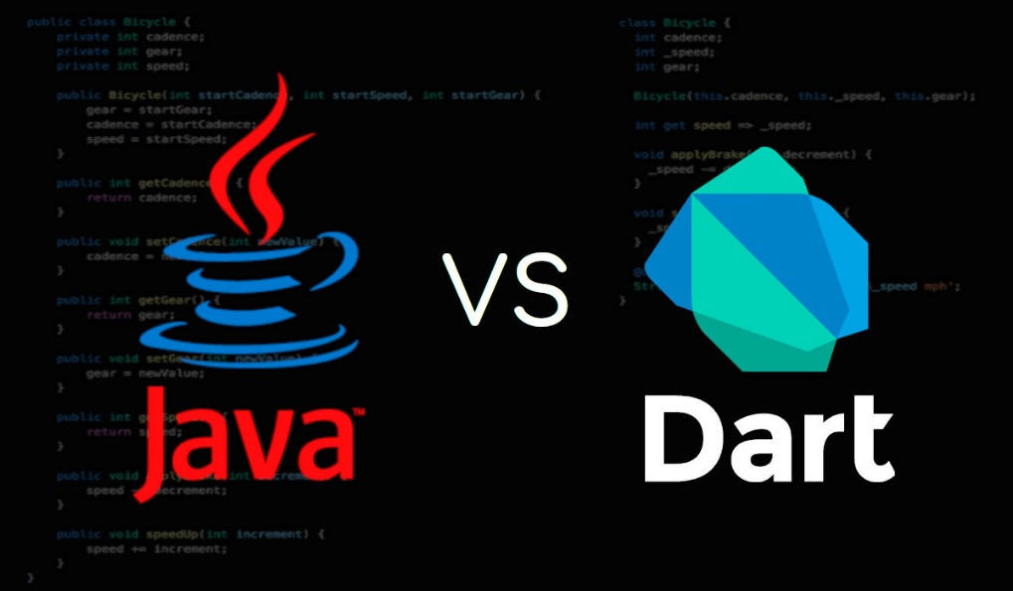

Java usa a sintaxe muito similar ao **C** e **C++** com ponto e vírgula marcando o final de uma instrução. Já o dart, por outro lado tem uma sintaxe mais flexível que permite virgulas e opcionais e usa identação para marcar a extremidade de um bloco. Isso garante que torna uma escrita de código muito mais fácil de ler e escrever, especialmente para iniciantes.

Exemplo do código:

Java  
  
class GFG {

    public static void main (String[] args) {

        System.out.println("Hello, GeekLand!");

    }

}

Dart

void main() {

  print('Hello, GeekLand!');

}

Tanto o dart e quanto java são linguagens extremamente tipadas, o que significa que as variáveis devem ser declaradas com um tipo específico antes de poderem ser usadas. Por exemplo, no **dart** ele tem uma linguagem tipo de sistema mais flexível do que o Java, porque, as variáveis que declaramos podem ser dinâmicas ou finais, isso permite mais flexibilidade na forma como são usadas. Por isso, essa linguagem se torna mais fácil de ser entendido e que seja seguro.

Java, por outro lado, tem um sistema de tipo mais rígido e requer que as variáveis sejam explicitamente declaradas com um tipo específico. Isso pode tornar um código mais verboso e pode tornar mais difícil alterar o tipo de variável mais tarde.

Novamente, a escolha entre Dart e Java dependerá de suas necessidades específicas e do tipo de projeto em que você está trabalhando. Se você está construindo um aplicativo móvel ou web e quer uma linguagem concisa e expressiva com tempos de execução rápidos, então Dart pode ser a escolha certa. Por outro lado, se você estiver trabalhando em um projeto de maior escala que requer uma linguagem mais estabelecida e amplamente suportada, o Java pode ser a melhor opção.

Em resumo, Dart e Java são linguagens de programação poderosas com seus próprios pontos fortes e fracos. Java é uma linguagem madura e amplamente utilizada que é adequada para a construção de aplicativos corporativos de grande escala. Dart, por outro lado, é uma linguagem mais recente que é projetada para ser fácil de aprender e usar, tornando-se uma boa escolha para a construção de aplicativos web e móveis.